Krasobruslení

Formou několika hravých úkolů v pracovním listu na téma krasobruslení si děti procvičí zejména grafomotoriku. Pracovní list je určen především žákům prvních tříd. Děti budou potřebovat psací potřeby a pastelky.
Krasobruslení

__________________________________________________
- Spoj čarou stejné stíny krasobruslařek.

- Obtáhni tužkou stopy na ledě po krasobruslaři.

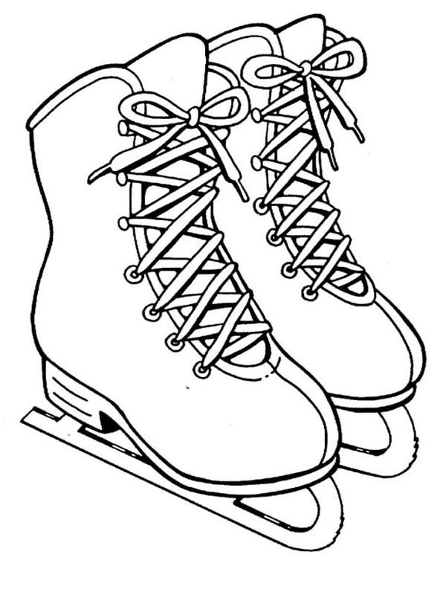
- Vybarvi podle fantazie brusle pro krasobruslaře.

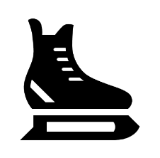
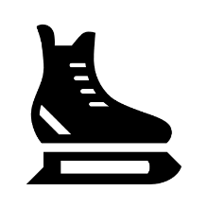
- Z písmen mezi bruslemi sestav co nejvíce slov. Každé písmeno můžeš použít vícekrát.
A S N U L E Y T J M I P O

…………………………………………………………………………………………………………………………………………………………………………………………………………………………………………………………………………………………………………………………………………………………
Použité zdroje: www.pixers.cz, https://www.pekneomalovanky.cz/uploads/kleurplaten/schaatsen.jpg
Autor: Mgr. Veronika Svobodová
Toto dílo je licencováno pod licencí Creative Commons [CC BY-NC 4.0]. Licenční podmínky navštivte na adrese [https://creativecommons.org/choose/?lang=cs].

